Prénom : …………………………………………………. Date : ………………………………….

**Silence !**

*Céline Claire / Magali Le Huche*

Séance 5



**Les gens du quartier ont enfin remarqué Monsieur Martin dans sa bulle…**

*Par groupes, essayez d’imaginer ce qui a pu se passer ensuite et écrivez votre texte entre les deux images.*

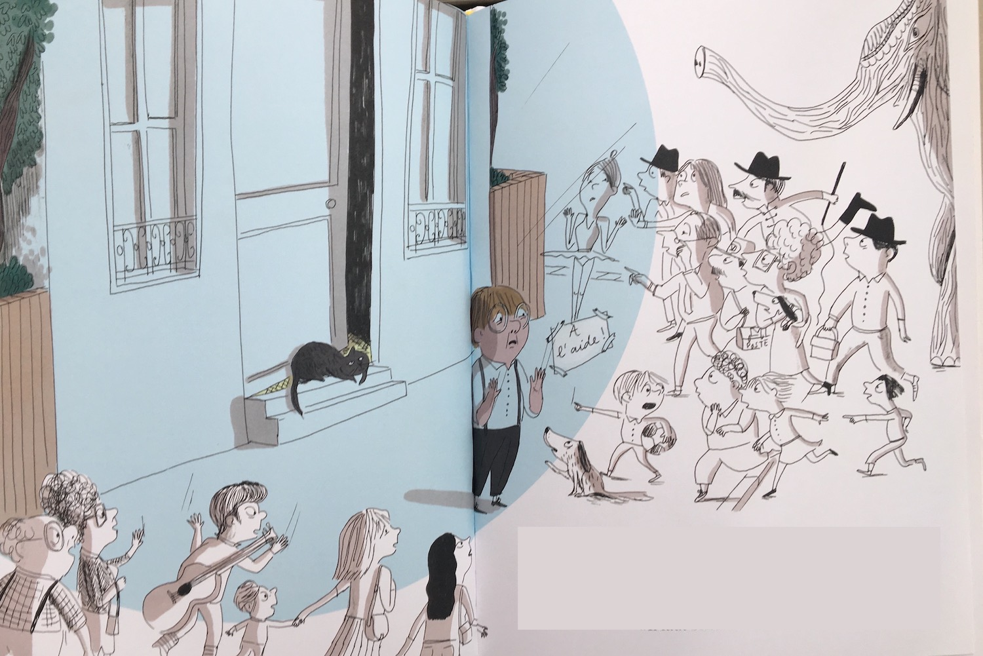

_____________________________________________________________________

_____________________________________________________________________

_____________________________________________________________________

_____________________________________________________________________

_____________________________________________________________________

_____________________________________________________________________



*J’ai travaillé avec : .......................................................................................................................................*